**1.Создайте вашу базу данных: таблицы, ограничения, ключи.**

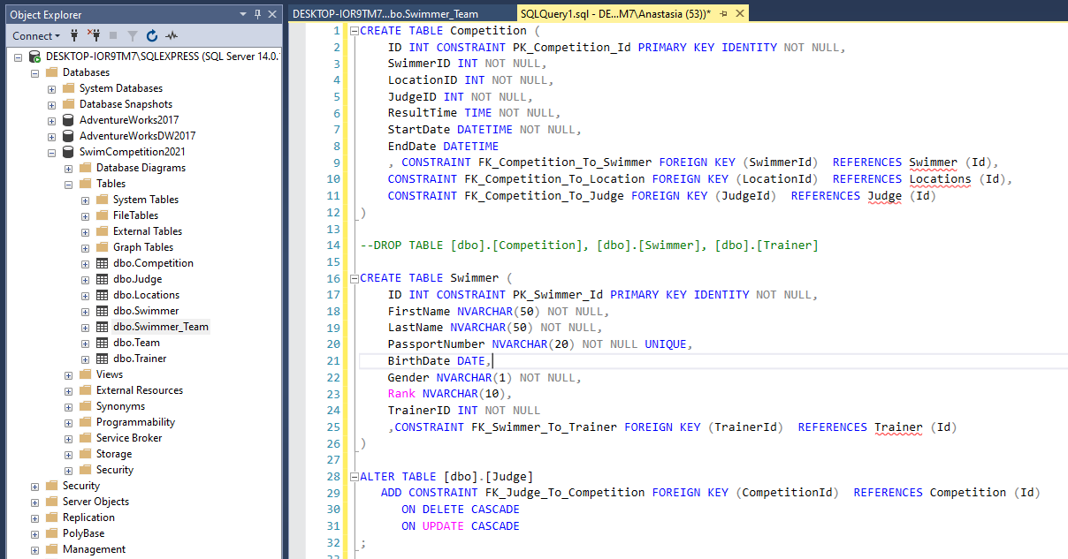

**2.Напишите скрипт для получения 1 млн человек с различными именами и фамилиями.**

Выгрузка данных из файла

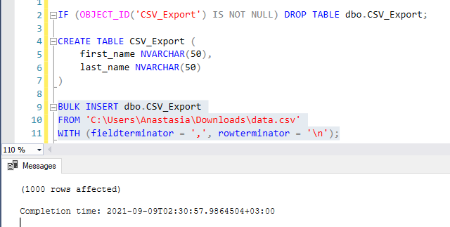 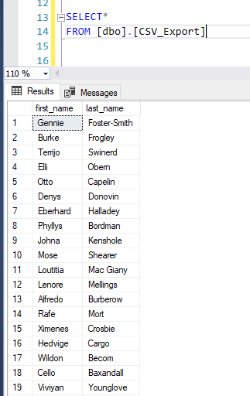

Для получения 1 млн человек с различными именами и фамилиями применено декартово произведение. Результат:

